北區中等學校教育學程暨國民小學教育學程
地方教育輔導工作實施計畫書

一、計畫依據：
教育部97年4月9日台中(三)字第0970037050-D號函及97年4月9日以台中(三)字第0970037050C號令修正發布之「師資培育之大學申請辦理地方教育輔導工作經費補助要點」辦理。
二、計畫目的：
為增進中、小學教師及實習教師（學生）對於七大議題之一「環境教育」議題的專業知能，特邀請此相關領域之學者專家共同分享其教學實務經驗，並進行實地體驗活動，使教師更了解如何將環境教育議題融入教學，。
三、指導單位：教育部
四、執行單位：輔仁大學師資培育中心
五、協辦單位：中華民國荒野保護協會
六、計畫期程：97年11月12日（星期三）
七、輔導主題：環境教育融入教學：溼地生態筆記。
八、參加對象、人數：北區高中職、國中、國小教師及實習教師（學生），預計120人。
九、報名方式：自97年10月20日(星期一)至97年10月31日(星期五)止，至輔仁大學師資培育中心網站『線上報名』→『地方教育輔導』處報名。(http://www.cte.fju.edu.tw)
十、研習時數：依各縣市政府教育局核定之研習時數為主。
十一、活動議程：
時間 | 活動內容 | 主講人 | 地點
10：00~10：30 | 報到 |  | 文開樓四樓  LE4A教室
10：30~12：00 | 專題演講：濕地生態筆記 | 主持人：輔仁大學文學院  王金凌院長  主講人：  中華民國荒野保護協會  賴榮孝副理事長 | 文開樓四樓  LE4A教室
12：00~13：30 | 午餐時間
13：30~16：30 | 溼地生態體驗活動 | 中華民國荒野保護協會 | 五股溼地

十二、聯絡方式：
承辦人員：林縵君小姐
聯絡電話：（02）2905-3053
電子郵件：cte@mail.fju.edu.tw
十三、交通方式及地理位置：
1.捷運站轉乘公車
捷運站 | 轉乘公車
台北車站 | 513
台大醫院站 | 513
西門站 | 513、635、637、藍2
民權西路站 | 636、638、801
新埔站 | 99、802
2.公車路線

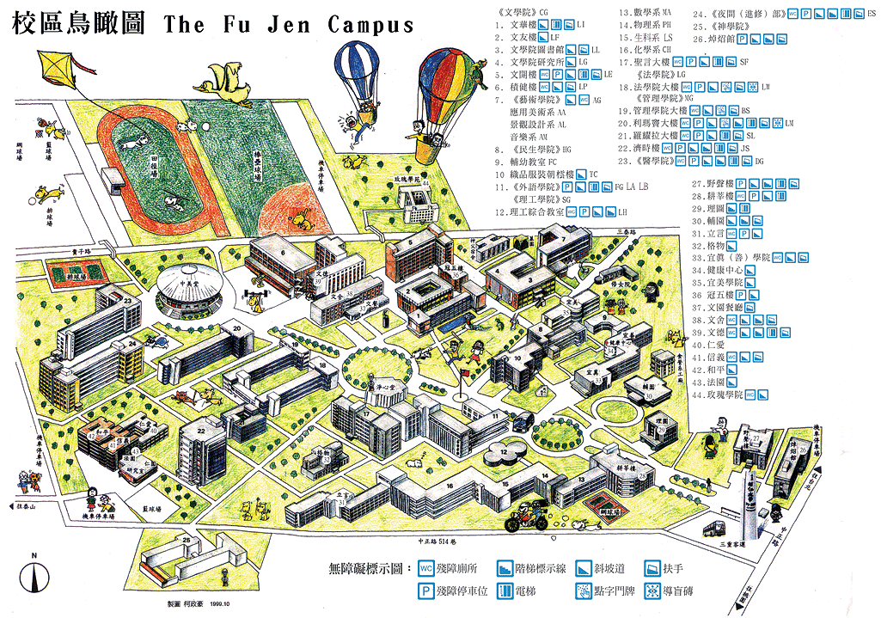
3.
文開樓4樓LE4A

